
INSTRUKCJA OBSŁUGI – PL
IN 16146 Orbitrek inSPORTline inCondi ET650i
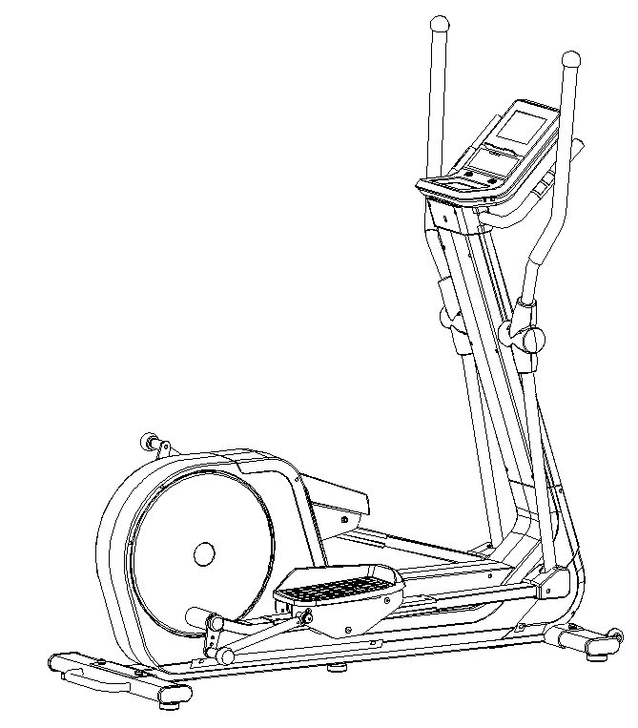
SPIS TREŚCI
INSTRUKCJE DOTYCZĄCE BEZPIECZEŃSTWA 3
ZAWARTOŚĆ PACZKI 4
LISTA CZĘŚCI 6
WIDOK PO ROZŁOŻENIU 8
KROKI MONTAŻOWE 9
INSTRUKCJA OBSŁUGI WYŚWIETLACZA 13
FUNKCJE PRZYCISKÓW 13
KONFIGURACJA SPRZĘTU 15
OBSŁUGA I FUNKCJONOWANIE IKON 15
WPROWADZENIE DO FUNKCJI EKRANU GŁÓWNEGO 17
INSTRUKCJA UŻYTKOWANIA 32
WARUNKI KONDYCJI 32
DOCELOWA STREFA TĘTNA (THR) 32
PORADY TRENINGOWE 33
INTENSYWNOŚĆ ĆWICZEŃ 33
INSTRUKCJE ROZCIĄGANIA 33
WARUNKI GWARANCJI, ZGŁOSZENIA GWARANCYJNE 35

INSTRUKCJE DOTYCZĄCE BEZPIECZEŃSTWA
- Przeczytaj tą instrukcję obsługi przed pierwszym użyciem i zachowaj go do późniejszego wykorzystania. Specyfikacje produktu mogą się nieco różnić od używanych ilustracji i mogą zostać zmienione bez wcześniejszego ostrzeżenia.
- Aby zmniejszyć ryzyko odniesienia obrażeń, należy przestrzegać wszystkich instrukcji dotyczących ostrzeżeń i środków ostrożności oraz używać urządzenie tylko zgodnie z przeznaczeniem i tylko zgodnie z niniejszą instrukcją obsługi. Nie dokonuj niewłaściwych modyfikacji.
- Przed rozpoczęciem ćwiczeń zasięgnij porady lekarza. Jest to szczególnie ważne, jeśli masz jakieś problemy ze zdrowiem lub podejmujesz jakąś opiekę medyczną, która może mieć wpływ na tętno, ciśnienie krwi lub poziom cholesterolu.
- Szanuj sygnały Twojego ciała. Niewłaściwe lub nadmierne treningi mogą zaszkodzić zdrowiu. W przypadku wystąpienia następujących lub podobnych objawów należy natychmiast przerwać ćwiczenia: bóle, ucisk w klatce piersiowej, nieregularne bicie serca, skrajne dreszcze, uczucie zmęczenia, zawroty głowy lub nudności. Skonsultuj się ze swoim lekarzem przed ponownym rozpoczęciem treningu.
- Regularnie sprawdzaj wszystkie śruby i nakrętki. Powinny być dobrze dokręcone. W razie potrzeby dokręcić. Regularnie sprawdzaj je pod kątem uszkodzenia lub zużycia. Nigdy nie używaj uszkodzonego lub zużytego produktu.
- Umieść urządzenie na płaskiej, czystej i solidnej powierzchni i użyj mat, aby chronić podłogę. Wokół urządzenia należy zachować bezpieczny odstęp wynoszący co najmniej 0,6 m.
- Wykonuj rozgrzewkę, aby zmniejszyć obrażenia mięśni.
- Nigdy nie używaj tego urządzenia, jeśli nie działa ono prawidłowo. Używaj tylko oryginalnych części zamiennych.
- Chroń przed wilgocią i kurzem. Nie używaj urządzenia na wolnym powietrzu.
- Tylko jedna osoba może korzystać z urządzenia w jednym czasie.
- Zakładaj odpowiednie ubrania sportowe i buty. Unikaj zbyt luźnych ubrań, które mogą łatwo zostać wciągnięte przez urządzenie lub mogą ograniczyć ruchy.
- Żadna część regulowana nie powinna wystawać ani ograniczać ruchów użytkownika.
- Urządzenie nie jest przeznaczone do celów terapeutycznych.
- Trzymaj dzieci i zwierzęta domowe z dala od tego urządzenia. Przeznaczony tylko dla dorosłych.
- Regularnie utrzymywać wszystkie ruchome części. Przed każdym użyciem należy sprawdzić wszystkie części. Wymień wszystkie uszkodzone lub zużyte części.
- Masa koła zamachowego: 9 kg
- Waga: 120 kg
- Kategoria: HC (zgodnie z normą EN957) nadające się do użytku domowego.
- OSTRZEŻENIE! Monitorowanie częstości pracy serca może nie być całkowicie dokładne. Nadmierny wysiłek podczas treningu może prowadzić do poważnych obrażeń, a nawet śmierci. Jeśli zaczniesz czuć się słabo, natychmiast przerwij ćwiczenia.

ZAWARTOŚĆ PACZKI
Lp. | Obrazek | Opis | Ilość
1 | 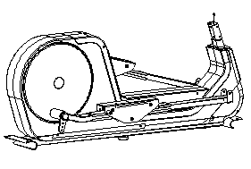 | Rama główna | 1
3 | 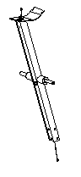 | Słupek kierownicy | 1
6L/P | 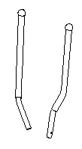 | Kierownica | 1 para
4L/P | 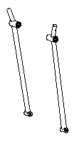 | Listwa poprzeczna | 1 para
11 | 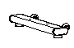 | Przedni stabilizator | 1
7 | 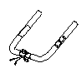 | Poręcz | 1
10 | 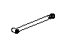 | Słupek prowadzący | 2
12 | 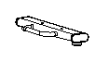 | Tylny stabilizator | 1
59L/P | 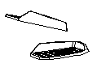 | Pedał | 1 para
63 | 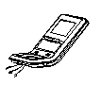 | Wyświetlacz | 1
41a/b | 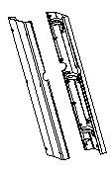 | Pokrywa słupka kierownicy | 1 para
51a/b | 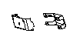 | Pokrywa poręczy | 1 para
42a/b | 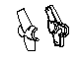 | Lewa osłona wahacza poprzecznego | 1 para
44L/P | 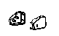 | Osłona na pedały | 2 pary
43a/b | 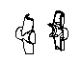 | Prawa osłona wahacza poprzecznego | 1 para
- | 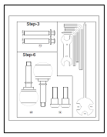 | Narzędzia | 1

LISTA CZĘŚCI
Lp. | Opis | Ilość
1 | Rama główna | 1
2 | Rama obrotowa | 1
3 | Słupek kierownicy | 1
4L/P | Listwa poprzeczna | 1 para
5L/P | Listwa pedałów | 1 para
6L/P | Kierownica | 1 para
7 | Poręcz | 1
8L/P | Rama pedałów | 1 para
9 | Regulowana korba | 2
10 | Prowadnica | 2
11 | Przedni stabilizator | 1
12 | Tylny stabilizator | 1
13 | Nakrętka sześciokątna M8x75 | 2
14 | Śruba z łbem sześciokątnym M12x45 | 2
15 | Śruba z łbem sześciokątnym M10x25 | 4
16 | Śruba z łbem sześciokątnym M8x38 | 2
17 | Śruba z łbem sześciokątnym M8x95 | 6
18 | Śruba z łbem sześciokątnym M8x16 | 18
19 | Śruba z łbem sześciokątnym M8x15 | 6
20 | Wkręt samogwintujący krzyżakowy ST3.5x13 | 8
21 | Śruba samogwintująca krzyżakowa M5x12 | 16
22 | Podkładka sprężysta D10 | 4
23 | Podkładka sprężysta D8 | 18
24 | Podkładka D16.2xD28x1 | 4
25 | Podkładka D12xD24x1.5 | 2
26 | Podkładka D10x2 | 4
27 | Podkładka D8xD22x2 | 2
28 | Podkładka D8x1.5 | 16
29 | Zakrzywiona podkładka D8xD20x1.5 | 10
30 | Uszczelka falista ø17.5xø24x0.6 | 2
31 | Złącze uniwersalne | 2
32 | Nakrętka nylonowa M8 | 10
33 | Nakrętka kołnierzowa M10x1.25 | 2
34 | Łożysko 6003Z | 4
35 | Łożysko 608Z | 12
36 | Łożysko 2203 | 2
37 | Płyta aluminiowa | 4
38 | Tuleja ø16.2xø23x18.5 | 2
39 | Tuleja ø14xø8.5x59.7 | 2
40 | Pierścień ochronny D40 | 2
41a/b | Tylna pokrywa uchwytu | 1 para
42a/b | Lewa osłona wahacza poprzecznego | 1 para
43a/b | Prawa osłona wahacza poprzecznego | 1 para
44L/P | Osłona na pedały | 2 pary
45 | Tuleja wału | 4
46 | O-ring | 2
47 | Koło 1 | 6
48 | Pokrętło | 2
49 | Zaślepka | 2
50 | Okrągła zaślepka | 4
51a/b | Pokrywa uchwytu | 1 para
52 | Okrągła zaślepka | 2
53 | Zakrzywiona zaślepka | 2
54 | Pianka ø24xT3x245 | 2
55 | Pianka ø31xT3x420 | 2
56 | Tuleja wału | 4
57 | Regulator poziomy | 5
58 | Koło 2 | 2
59L/P | Pedał | 1 para
60 | Śruba samogwintująca krzyżakowa ST4.2x18 | 17
61 | Przewód czujnika | 1
62 | Przewód | 1
63 | Wyświetlacz | 1
64 | Uchwyt pulsometru | 2 pary
65 | Przewód pulsometru | 2
66 | Śruba samogwintująca krzyżakowa ST3x10 | 4
67 | Śruba krzyżakowa M5x10 | 4
68 | Nakrętka sześciokątna M10 | 4
69 | Tuleja | 2
70 | Nakrętka sześciokątna M12 | 2
71 | Tuleja ø12xø18x14.5 | 2
72 | Pianka ø24xT3x120 | 2
73 | Zasilacz | 1

WIDOK PO ROZŁOŻENIU
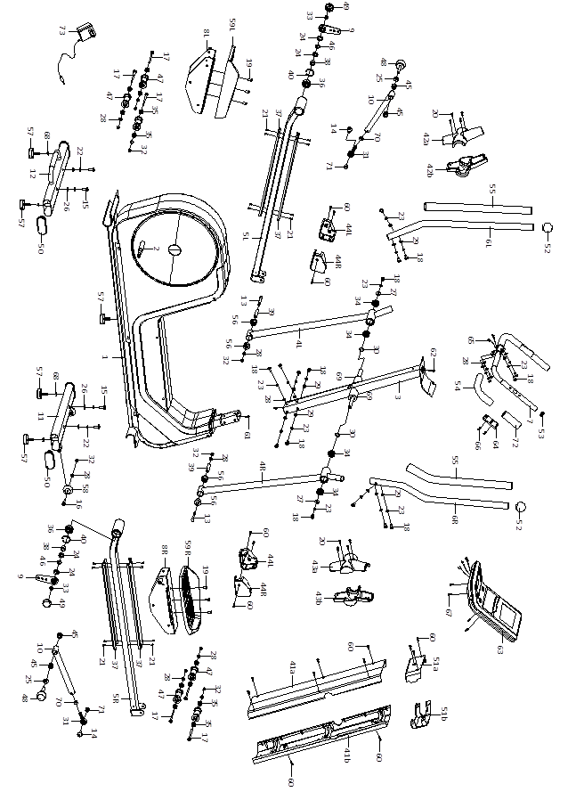

KROKI MONTAŻOWE
KROK 1
- Zamocuj przedni stabilizator (11) za pomocą śruby sześciokątnej (15), podkładki sprężystej (22), podkładki (26) do głównej ramy (1).
- Przymocuj tylny stabilizator (12) do ramy głównej (1) za pomocą śruby sześciokątnej (15), podkładki sprężystej (22), podkładki (26).
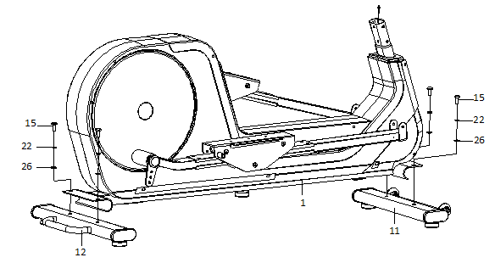
KROK 2
- Podłącz przewód czujnika (61) i przewód (62).
- Przymocuj słupek kierownicy (3) do ramy głównej (1) przy użyciu śruby z łbem sześciokątnym (18), podkładki sprężystej (23), podkładki krzyżakowej (29) do otworów bocznych. Zamocuj słupek kierownicy (3) do ramy głównej (1) za pomocą śruby sześciokątnej (18), podkładki sprężystej (23) i podkładki (28) do przednich otworów.
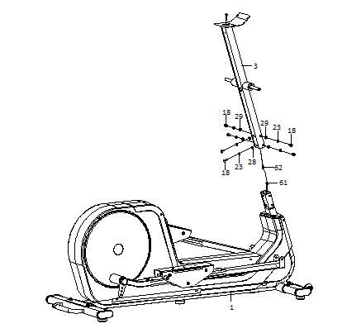
KROK 3
- Zamontuj listwę poprzeczną (4L / P) do słupka kierowniczego (3) przy użyciu śruby z łbem sześciokątnym (18), podkładki sprężystej (23) i podkładki (27). Nie dokręcaj ich teraz zbyt mocno.
- Zamontuj listwę poprzeczną (4L / P) i listwę pedałów (5L / P) za pomocą śruby sześciokątnej (13), podkładki (28) i nakrętki nylonowej (32).
- Na koniec zamocuj śrubę sześciokątną (18).
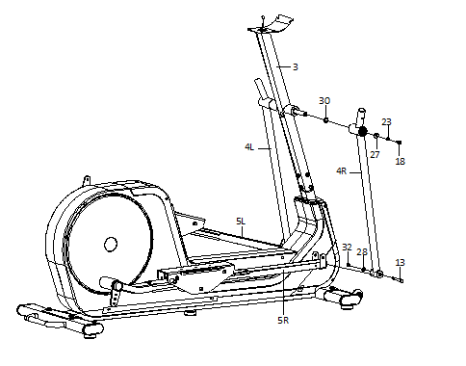
KROK 4
- Przymocuj kierownicę (6L / P) do listwy poprzecznej (4L / P) za pomocą śruby sześciokątnej (18), podkładki sprężystej (23) i zakrzywionej podkładki (29).
- Przeciągnij przewód pulsometru (65) przez otwór z tyłu słupka kierownicy (3). Wyciągnij go z górnego otworu słupka kierownicy (3).
- Przymocuj poręcz (7) do słupka kierownicy (3) za pomocą śruby z łbem sześciokątnym (18), podkładki sprężystej (23) i podkładki (28).
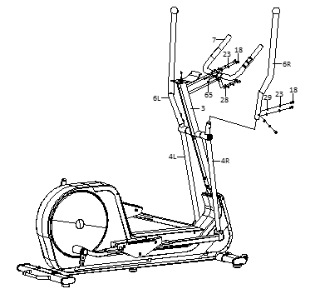
KROK 5
- Przymocuj pedał (59L / P) do ramy pedałów (8) za pomocą śruby z łbem sześciokątnym (19).
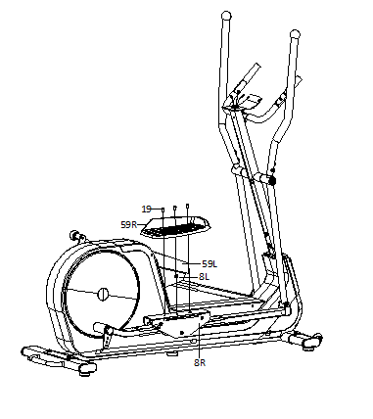
KROK 6
- Przymocuj złącze uniwersalne (31) do ramy pedałów (8P), a następnie za pomocą pokrętła (48) i podkładki (25) przymocuj słupek prowadzący (10) do regulowanej korby (9).
- Powtórz powyższy krok dla lewej strony.
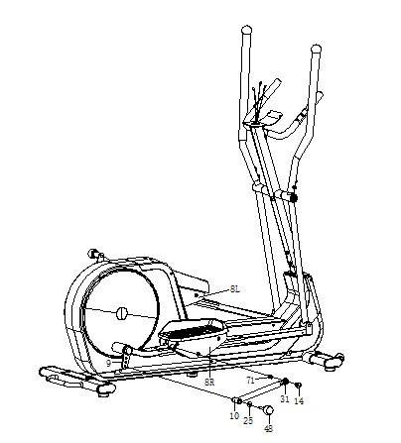
KROK 7
- Podłącz przewód (62), przewód pulsometru (65) do wyświetlacza (63). Następnie zamontuj wyświetlacz (63) za pomocą śruby krzyżakowej (63).
- Zamocuj pokrywę tylnej prowadnicy kierownicy (41a / b) na słupku kierownicy (3) za pomocą śruby samogwintującej (60).
- Przymocuj pokrywę poręczy (51a / b) do słupka kierownicy (3) za pomocą śruby samogwintującej (60).
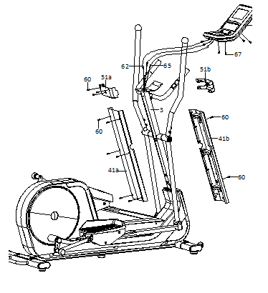
KROK 8
- Przymocuj pokrywę poprzeczy (42a / b, 43a / b) do słupka za pomocą krzyżakowej śruby samogwintującej (20).
- Przymocuj pokrywę pedałów (44L / P) za pomocą śruby samogwintującej (60).
- Wykonaj montaż i upewnij się, że wszystkie śruby, nakrętki i części są prawidłowo dokręcone.
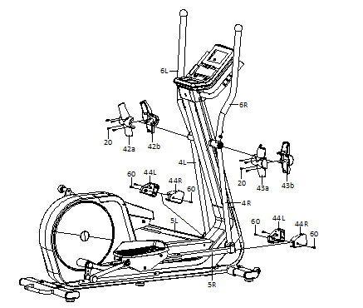

INSTRUKCJA OBSŁUGI WYŚWIETLACZA
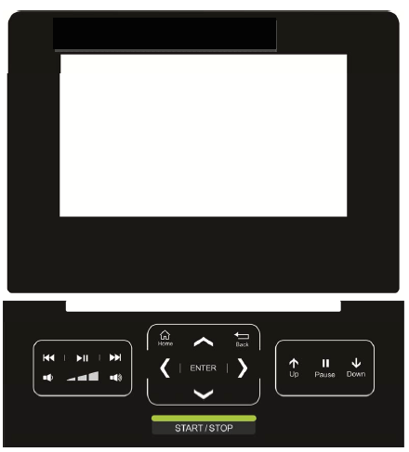

FUNKCJE PRZYCISKÓW
 | Przycisk Start
 | Przycisk Stop
 | Przycisk HOME
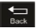 | Przycisk powrotu
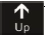 | Przycisk zwiększania
 | Przycisk zmniejszania
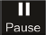 | Pauza
 | Przycisk strzałki w górę
 | Przycisk strzałki w dół
 | Przycisk w lewo
 | Przycisk w prawo
 | Przycisk zatwierdzania
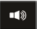 | Przycisk zgłaszania
 | Przycisk ściszania
 | Przycisk Graj/pauza
 | Przycisk powrotu
 | Przycisk następny

KONFIGURACJA SPRZĘTU
Wyświetlacz | 7 calowy 1024*600TFT
CPU | ITE9854
RAM | 64M
USB | Muzyka: Mp3  Wideo: dostępne dla maksymalnej rozdzielczości 1280x768, Mp4, MKV pliki dekodowane i zapakowane przez H.264
FLASH | 8M NOR + 8G EMMC

OBSŁUGA I FUNKCJONOWANIE IKON
- Wprowadzenie do strony głównej
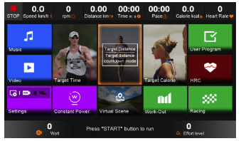
- Wprowadzenie do ikon 1
 | Prędkość: wyświetla aktualną prędkość (km / h)
 | Obroty na minutę
 | Odległość: wyświetla bieżącą odległość (km)
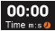 | Czas: wyświetla czas pracy
 | Kroki: wyświetla czas na kilometr
 | Wyświetla spalone kalorie (Kcal)
 | Tętno: wyświetla bieżące tętno
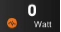 | Stała moc
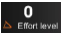 | Poziom oporu. W stanie stałego zasilania pokazuje wysiłek.
- Wprowadzenie do ikon 2
Użyj klawiszy aby wybrać ikonę, naciśnij aby potwierdzić.
 | Tryb odliczania czasu. Wybrany 
 | Tryb odliczania dystansu. Wybrany 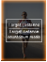
 | Tryb odliczania kalorii. Wybrany 
 | Program użytkownika: jest dostępny do dostosowywania planu ćwiczeń, oraz posiada 6 trybów do ustawienia. Ponadto użytkownik może samodzielnie ustawić poziom oporu. System zachowa wszystkie ustawione dane. Wybrany 
 | HRC: jest programem treningowym, który zmienia opór systemu w zależności od docelowego tętna. Każdy program HRC jest podzielony na trzy etapy. Są to: rozgrzewka, proces HRC, schłodzenie. Wybrany 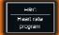
 | Tryb sceny wirtualnej: istnieje 6 scen wbudowanych. Wybrany 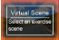
 | Tryb wyścigowy: w systemie znajduje się 12 gotowych trybów. Wyścig dotyczy użytkownika i systemu. Wybrany 
 | Trening: w środku znajduje się 12 zaprogramowanych programów. Wybrany 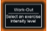
 | Stała siła: jest trybem treningu, którego zużycie będzie stale w trakcie całego ćwiczenia. Wybrany 
- Wprowadzenie do ikon multimedialnych
 | Muzyka. Wybrany 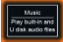
 | Wideo. Wybrany 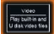
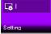 | Ustawienia. Wybrany 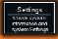
- Wprowadzenie do ikonki stanu
 |  Ikona USB będzie świeciła przez cały czas po włożeniu dysku USB lub będzie się rozjaśniać. Jeśli ikona Bluetooth jest sparowana z powodzeniem, będzie się świecić albo będzie się rozjaśniać.

WPROWADZENIE DO FUNKCJI EKRANU GŁÓWNEGO
- SZYBKI START
- Naciśnij przycisk , system wejdzie w tryb ręczny.
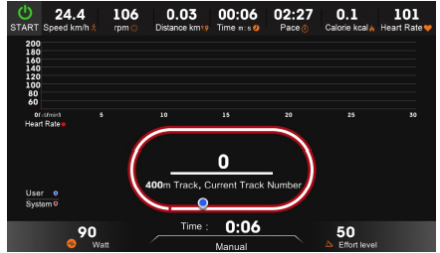
- Naciśnij przyciski aby wyregulować opór.
- Naciśnij przycisk aby zatrzymać ćwiczenia. Po naciśnięciu przycisku zostanie wyświetlony zapis ćwiczeń.
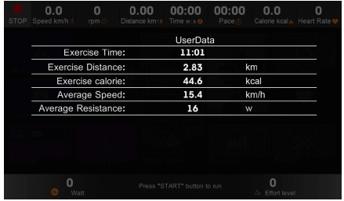
- TRYB ODLICZANIA
 | Wybierz ikonę Czas docelowy, naciśnij w celu potwierdzenia (np. Odliczanie czasu):
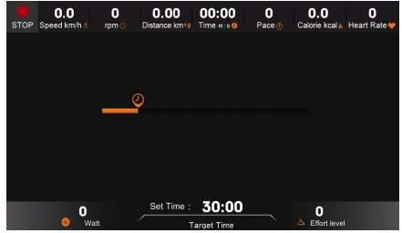
- Naciśnij przycisk aby ustawić zakres czasu.
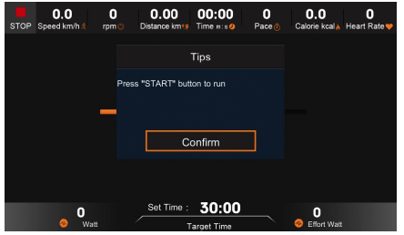
- Naciśnij przycisk aby potwierdzić, a następnie pojawi się nowy ekran.
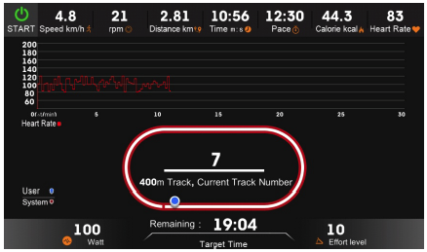
- Naciśnij aby zacząć ćwiczenia.
Tryb odliczania: wybrano określony tryb odliczania, ustawianie danych o ruchu i rozpoczęcie ćwiczeń. Przez ostatnie 10 sekund system będzie alarmować 5 razy co 2 sekundy.
Odliczanie czasu | Zakres: 0:10:00-10 godzin, domyślnie 0:30:00
Odliczanie odległości | Zakres: 1.0-200 km, domyślnie 5 km
Odliczanie kalorii | Zakres: 10-2000 kcal, domyślnie 50 kcal
- PROGRAM UŻYTKOWNIKA
 | Naciśnij aby wejść do programu użytkownika. Wewnątrz znajduje się 6 elementów ustawień użytkownika. Ręcznie można ustawić opór, a system automatycznie zachowuje dane).

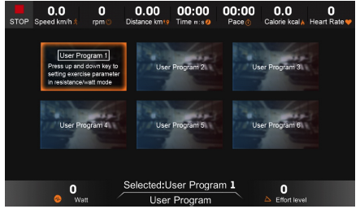
- Naciśnij przyciski  aby wybrać ikonę. Naciśnij aby zatwierdzić.
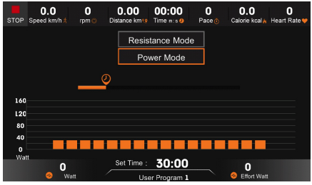
- Naciśnij przycisk aby wybrać trybu oporu lub tryb zasilania.
- Naciśnij przycisk aby ustawić dane.
- Naciśnij przycisk aby zmienić opór. Naciśnij aby zatwierdzić.
- System automatycznie zapisuje dane.
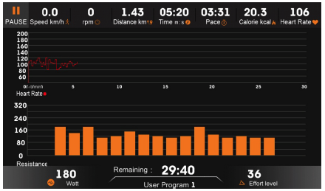
- Naciśnij przycisk aby zacząć ćwiczenia.
- TRYB WIRTUALNEJ SCENY
 | Naciśnij aby wejść w tryb wirtualnej sceny:
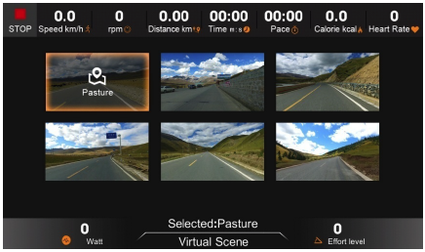
- Naciśnij przyciski aby wybrać ikonę. Naciśnij aby zacząć ćwiczenia.
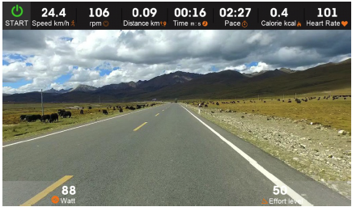
- Domyślny poziom oporu to 10. Naciśnij aby wyregulować opór. Prędkość odtwarzania wideo będzie zgodna z Twoją prędkością ćwiczeń.

- WYŚCIG
 | Naciśnij aby wejść w tryb wyścigu (znajduje się tam 12 zdefiniowanych trybów):
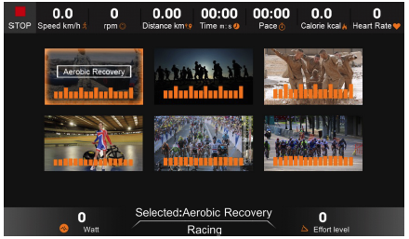
- Naciśnij przyciski aby wybrać ikonę. Naciśnij aby zatwierdzić.
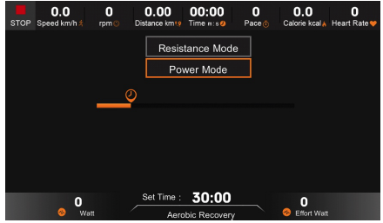
- Naciśnij przyciski aby wybrać trybu oporu lub tryb zasilania.
- Naciśnij przyciski aby ustawić dane.
- Naciśnij przyciski aby zacząć ćwiczenia.
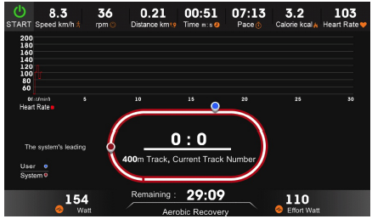
Logika działania:
Naciśnij przycisk aby wrócić do poprzedniej strony.
Naciśnij przycisk aby wrócić do menu głównego.
Naciśnij ikonę "Wyścig" na stronie głównej, aby przejść do strony ćwiczeń. Jeśli naciśniesz inną ikonę (na przykład scena wirtualna, program użytkownika itd.) Wkrótce pojawi się nowy ekran.
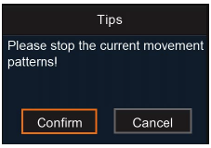
Naciśnij aby zatrzymać, po czym możesz zacząć inne ćwiczenia. Naciśnij "Cancel", aby przejść dalej.
Prędkość każdej sekcji 12 zaprogramowanych programów:
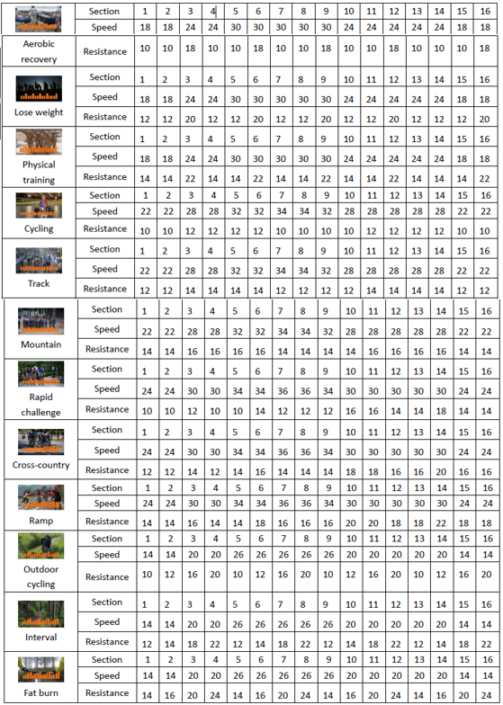

- TRENING
 | Naciśnij aby wejść w trening (na przykład spalanie tłuszczu):
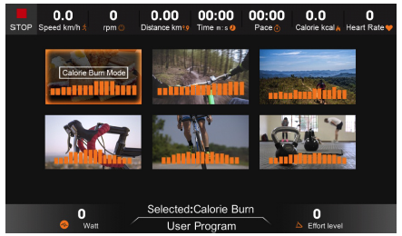
- Naciśnij przyciski  aby wybrać ikonę. Naciśnij  aby zatwierdzić.
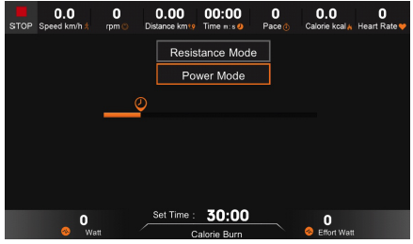
- Naciśnij przyciski aby wybrać trybu oporu lub tryb zasilania.
- Naciśnij przyciski aby ustawić dane.
- Naciśnij przyciski aby zacząć ćwiczenia.
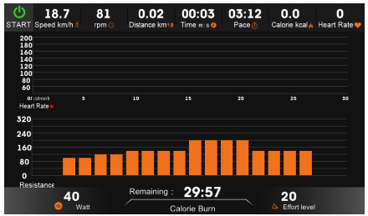
Trening: Najpierw wybierz jakiś program, a następnie zakończ ustawienie danych. Wewnątrz każdego programu znajduje się 16 sekcji. Każda sekcja czas = czas ustawienia / 16. Opór każdej sekcji jest taki, jak opisano poniżej.
12 zaprogramowanych danych programu
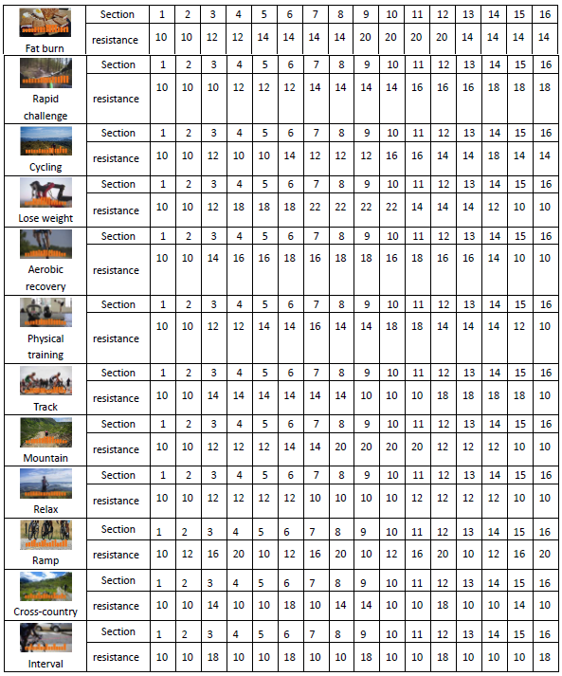
- HRC
 | Naciśnij aby wybrać HRC (Kiedy użytkownik ustawi swój wiek, system automatycznie podaje docelowe tętno, ale docelowe tętno może być również ustawione ręcznie. Zakres czasu docelowego to 22-45 minut)
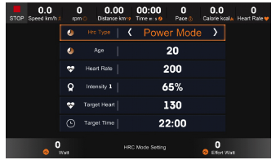
- Naciśnij aby ustawić dane. Naciśnij aby wybrać różne elementy.
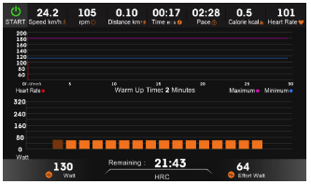
- Rozgrzewka przez 2 minuty.
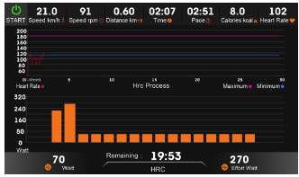
- Proces HRC
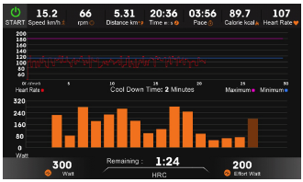
- Schłodzenie
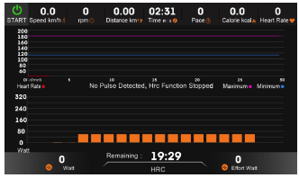
UWAGA: Jeśli nie wykryto sygnału, patrz rysunek powyżej.
 | Naciśnij aby wejść w tryb ciągłego zasilania:
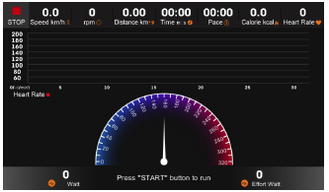
- Statyczny tryb pracy ciągłej.
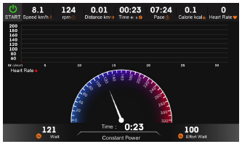
- Naciśnij aby zacząć ćwiczenia.
MULTI MEDIA I USTAWIANIA WPROWADZENIA
- MUZYKA
 | Naciśnij aby wejść w menu muzyki:
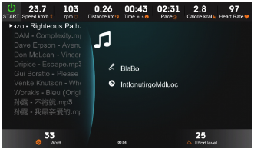
- Naciśnij aby wybrać muzykę. Naciśnij aby odtwarzać.
Graj/pauza
Głośność+
Głośność -
Poprzedni
Następny
- WIDEO
Naciśnij aby wejść w menu wideo:
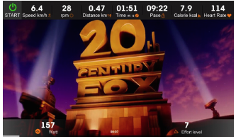
- Lista odtwarzania zostanie ukryta po 5 sekundach bez jakiejkolwiek operacji. Naciśnij aby włączyć pełny ekran. Naciśnij ponownie aby wrócić do poprzedniej strony.
- Po ukryciu listy odtwarzania naciśnij przyciski i aby wybudzić listę odtwarzania.
- Naciśnij aby włączyć/zatrzymać. Naciśnij aby wyregulować głośność.

- USTAWIENIA
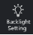 | Naciśnij aby przejść do menu ustawień podświetlenia:
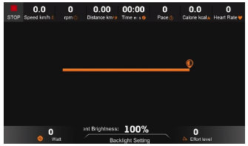
- Naciśnij aby ustawić jasność.
 | Naciśnij aby przejść do menu przełączania języków:
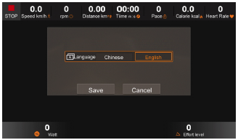
- Naciśnij aby wybrać język.
 | Naciśnij aby przejść do trybu serwisowego. Jest przeznaczony do konserwacji systemu. Musisz podać kod dostępu.
KODY BŁĘDÓW
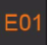 |  | Jeśli wystąpi błąd E01, oznacza to błąd sygnału.
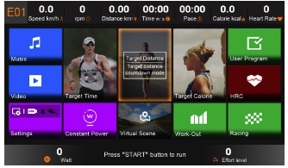
 | Jeśli wystąpi błąd E02, najprawdopodobniej jest coś nie tak z silnikiem oporu.
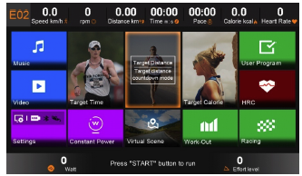

INSTRUKCJA UŻYTKOWANIA

WARUNKI KONDYCJI
Wytyczne te pomagają zaplanować program ćwiczeń. Pamiętaj, że prawidłowe odżywianie i odpowiedni odpoczynek są niezbędne do osiągnięcia skutecznych wyników. Jeśli rozpoczniesz program ćwiczeń, skontaktuj się z lekarzem, jeśli:
- Masz pewne problemy z sercem, ciśnieniem krwi itp.
- Nie ćwiczyłeś od ponad roku.
- Jesteś starszy niż 35 lat.
- Jesteś w ciąży.
- Masz cukrzycę.
- Masz ból w klatce piersiowej, zawroty głowy lub czujesz się słabo.
- Wracasz do zdrowia z powodu urazu lub choroby.

DOCELOWA STREFA TĘTNA (THR)
 | STREFA TRENINGU
WIEK | MIN-MAX (BPM)
20 | 133-167
25 | 132-166
30 | 130-164
35 | 129-162
40 | 127-161
45 | 125-159
50 | 124-156
55 | 122-155
60 | 121-153
65 | 119-151
70 | 118-150
75 | 117-147
80 | 115-146
85 | 114-144
UWAGA: Jest to tylko przewodnik, a wydajność zależy od kondycji i stanu (zdrowia) osoby używającej urządzenia.

PORADY TRENINGOWE
- Zawsze wykonuj ćwiczenia rozciągające przed i po treningu.
- Zaczynaj ćwiczyć powoli, aby uniknąć obrażeń.
- Jeśli jesteś zmęczony, zrób sobie przerwę na kilka dni.
- Rozpocznij od dwóch lub trzech sesji 15-minutowych w tygodniu, z jednodniowymi przerwami pomiędzy treningami.
- Rozgrzewaj się przez 5 lub 10 minut delikatnymi ruchami, takimi jak chodzenie lub kołysanie ramion w okręgu, a następnie rozciągnij mięśnie, które będą używane podczas ćwiczeń. Urządzenie będzie wykonywać głównie ćwiczenia ud i łydek.
- Lekko zwiększaj tempo i opór. Możesz ćwiczyć przez kilka minut, ale szybko się wyczerpiesz, jeśli będziesz regularnie ćwiczyć.
- Koniec każdego treningu powinien kończyć się 5-minutowym schłodzeniem i oporem na niskim poziomie. Powinieneś rozciągać mięśnie, nad którymi właśnie pracowałeś, aby zapobiec urazom i skurczom.
- Zwiększ czas treningu o kilka minut każdego tygodnia, aż będziesz mógł pracować nieprzerwanie przez 30 minut na sesję.
- Nie martw się dystansem ani tempem. Przez pierwsze kilka tygodni skup się na wytrzymałości i kondycji.

INTENSYWNOŚĆ ĆWICZEŃ
- Podczas ćwiczeń należy próbować pozostać w docelowej strefie tętna (THR).
- Tabela THR informuje o THR dla Twojego wieku. Jest to tylko przewodnik i zależy od stanu zdrowia i kondycji osoby używającej urządzenia.
- Zawsze pamiętaj o swoich odczuciach podczas treningu. Jeśli czujesz zawroty głowy lub lekkość, natychmiast przestań i odpocznij. Jeśli nie występuje u Ciebie pot, należy przyspieszyć.

INSTRUKCJE ROZCIĄGANIA
Wskazówki dotyczące rozciągania:
- Zacznij od stopniowych ćwiczeń ruchowych we wszystkich stawach, wystarczy obrócić nadgarstki, zginać ramię i zwijać ramiona. Powoduje to naturalne smarowanie cieczy w celu ochrony powierzchni kostnej.
- Zawsze rozgrzewaj ciało przed rozciąganiem, aby zwiększyć przepływ krwi i uelastycznić mięśnie.
- Zacznij od nóg i pracuj nad ciałem.
- Każdy odcinek powinien być rozciągany przez co najmniej 10 sekund (od 20 do 30 sekund) i zwykle powtarzany około 2 lub 3 razy.
- Nie rozciągaj się do momentu, aż zaboli. Jeśli czujesz jakiś ból, zrelaksuj się.
- Nie odbijaj. Wykonuj rozciąganie stopniowo i zrelaksuj się.
- Nie wstrzymuj oddechu.
- Rozciągnij się również po wysiłku, aby zapobiec naprężeniu mięśni. Rozciągaj się co najmniej trzy razy w tygodniu, aby zachować elastyczność.
Rozciąganie uda
- Stań na prawej nodze i przytrzymaj lewą kostkę lewą ręką, wyciągając stopę blisko biodra.
- Trzymaj się prosto z prostymi kolanami. Używaj ścianki do uzyskania równowagi.
- Przytrzymaj przez około 10 sekund.
- Powtórz dla drugiej nogi.
Rozciąganie łydki
- Stań z tylną stopą płasko na podłodze i przenieś ciężar na przednią stopę.
- Przytrzymaj przez około 10 sekund.
- Powtórz dla drugiej nogi.
UWAGA: Podczas wykonywania ćwiczeń należy zachować wyprostowane nogi.
Rozciąganie ścięgien
- Trzymaj przednią nogę prosto, ręce na wygiętej nodze (udo). Naciskaj i wyjmuj, aż poczujesz napięcie od tyłu kolana (lub prostej nogi).
- Utrzymuj kolana odblokowane i wyprostowane.
- Przytrzymaj przez około 10 sekund.
- Powtórz dla drugiej nogi.
Rozciąganie wewnętrznej części uda
- Usiądź z podeszwami stóp i kolanami na zewnątrz. W miarę możliwości pociągnij stopami w stronę pachwiny
- Przytrzymaj przez około 10 sekund.

WARUNKI GWARANCJI, ZGŁOSZENIA GWARANCYJNE

Gwarant:
inSPORTline Polska
Ciemiętniki 19, 29-120 Kluczewsko
NIP: 6090063070, REGON: 260656756

Okres gwarancji rozpoczyna się od daty zakupu towaru przez klienta. Gwarancja udzielana jest w trzech wariantach:

- Gwarancja Domowa - Przeznaczona jest dla sprzętu wykorzystywanego do użytku prywatnego, nie komercyjnego przez Kupującego będącego konsumentem. (okres gwarancji: 24 miesiące).

- Gwarancja Pół-komercyjna - Przeznaczona jest dla sprzętu wykorzystywanego w hotelach, spa, szkołach, ośrodkach rehabilitacji, itp. (okres gwarancji: 12 miesięcy).

- Gwarancja Komercyjna - Przeznaczona jest dla sprzętu wykorzystywanego w hotelach, spa, szkołach, ośrodkach rehabilitacji, klubach fitness oraz siłowniach, itp. (okres gwarancji: 12 miesięcy).

Brak informacji o wariancie gwarancji, na dowodzie zakupu (fakturze lub paragonie), domyślnie oznacza Gwarancje Domową.

Gwarancja obejmuje usunięcie usterek, które w sposób dający się udowodnić wynikają z zastosowania wadliwych materiałów lub są wynikiem błędów produkcyjnych.
Gwarancja nie obejmuje czynności związanych z konserwacją, czyszczeniem, regulacją i ze skręcaniem połączeń śrubowych danego przedmiotu, do których to czynności zobowiązany jest Kupujący we własnym zakresie i na własny koszt.

Dowodem udzielenia gwarancji są niniejsze Warunki gwarancji wraz z oświadczeniem Gwaranta zawartym na dowodzie zakupu (fakturze lub paragonie). W celu realizacji uprawnień z gwarancji Kupujący winien okazać warunki gwarancji oraz dowód zakupu (paragon lub fakturę VAT). Gwarancja obowiązuje na terenie Polski.

Uprawnienia z gwarancji nie przysługują w przypadku:

- uszkodzenia mechanicznego, które powstało w transporcie produktu do Kupującego za pomocą firm transportowych. Kupujący jest zobowiązany do sprawdzenia towaru przy dostawie, w celu wykrycia ewentualnych uszkodzeń w transporcie. W przypadku wykrycia takiego uszkodzenia, Kupujący zobowiązany jest niezwłocznie poinformować podmiot sprzedający oraz sporządzić protokół szkody z przewoźnikiem (firmą kurierską/pocztową). W przypadku braku sporządzenia protokołu szkody Gwarant nie ponosi odpowiedzialności za szkody spowodowane przez firmy kurierskie/pocztowe.
- Uszkodzenia i zużycie takich elementów jak: linki, paski, wtyki, gniazdka, przełączniki, przyciski, baterie, przewody, elementy gumowe, pedały, uchwyty z gąbki, kółka, łożyska, tapicerka, rączki itp., chyba że ujawniona w tych elementach wada nie jest skutkiem naturalnego zużycia, a powstała z przyczyny tkwiącej w tym elemencie.
- Drobne, powierzchowne zarysowania, odbarwienia lub spękania powłoki kryjącej.
- Używania przez Kupującego, niezgodnych z instrukcją obsługi sprzętu, środków eksploatacyjnych lub czyszczących.
- Niewłaściwego zabezpieczenie sprzętu przez Kupującego przed działaniem czynników zewnętrznych tj. wilgoci, temperatury, kurzu, itp.
- Niestosowania przez Kupującego wymaganych (zgodnie z instrukcją obsługi) materiałów eksploatacyjnych.
- Przeróbek i zmian konstrukcyjnych, dokonywanych przez Kupującego lub inne osoby nieuprawnione do tego działania przez Gwaranta.
- Normalnego użytkowania (normalne zużycie części eksploatacyjnych).
- Uszkodzenia sprzętu na skutek nieprawidłowego montażu przez Kupującego lub osoby trzecie.

W przypadku zasadności zgłoszenia reklamacyjnego Gwarant zapewnia transport i usługę serwisową przedmiotu gwarancji.

W przypadku braku zasadności zgłoszenia reklamacyjnego Kupujący pokrywa koszty ewentualnego transportu i usługi serwisowej przedmiotu gwarancji.

W przypadku braku zasadności zgłoszenia reklamacyjnego Kupujący będzie mógł odebrać przekazany przedmiot w siedzibie Gwaranta lub zamówić usługę wysyłki danego przedmiotu na własny koszt.

W wyjątkowych przypadkach, aby zdiagnozować usterkę i stwierdzić zasadność zgłoszenia reklamacyjnego Gwarant może zażądać przygotowania sprzętu do odbioru. Odbiór ten może być dokonany przez firmę spedycyjną, wówczas Kupujący zobowiązany jest przygotować towar w sposób bezpieczny do odbioru. Kupujący wyda przedmiot sprzedaży bez zanieczyszczeń, w opakowaniu oryginalnym lub zastępczym pozwalającym na przetransportowanie przedmiotu sprzedaży w stanie bezpiecznym.

Gwarant zobowiązany jest ustosunkować się do zgłoszenia gwarancyjnego w terminie do 14 dni. Naprawa gwarancyjna zostanie wykonana w najkrótszym możliwym terminie. W wyjątkowych przypadkach, gdy naprawa przedmiotu sprzedaży będzie wymagać sprowadzenia niedostępnych w Polsce lub nietypowych części z zagranicy, termin może być wydłużony. Kupujący zostanie poinformowany o takiej sytuacji drogą mailową lub telefonicznie.

Gwarant zobowiązuje się do naprawy uszkodzonego sprzętu w przypadku zasadności zgłoszenia gwarancyjnego. Wymiana towaru na nowy możliwa jest jedynie w przypadku braku możliwości naprawy sprzętu i gdy wada przedmiotu sprzedaży jest istotna. Zwrot kwoty zakupu za sprzęt jest możliwy jedynie w przypadku braku możliwości naprawy i braku możliwości wymiany na nowy oraz gdy wada jest istotna.

Okresowe przeglądy techniczne sprzętu (dotyczy sprzętu przeznaczonego do użytku pół-komercyjnego oraz komercyjnego)

Po upływie 6 i 12 miesięcy obowiązywania gwarancji, Gwarant zaleca przeprowadzenie przeglądu technicznego sprzętu. Wszystkie części, które zostaną wymienione w trakcie okresowego przeglądu technicznego, zostaną użyte przez Gwaranta nieodpłatnie w ramach gwarancji ( poza częściami zużytymi w trakcie normalnego użytkowania). Kupujący zobowiązany jest jedynie do pokrycia kosztów przeglądu technicznego i dojazdu do klienta wg. indywidualnej wyceny.
Wiążącej wyceny dokonuje dział serwisowy Gwaranta.

Zgłoszenia gwarancyjne

W celu zgłoszenia reklamacyjnego należy przesłać FORMULARZ GWARANCYJNY za pomocą strony internetowej Gwaranta www.e-insportline.pl.
Formularz gwarancyjny powinien zawierać takie informacje jak:
Imię i Nazwisko / Numer telefonu / Adres / Dowód zakupu / Nazwa produktu / Opis Wady.

Klient zostanie poinformowany o zakończeniu i wyniku reklamacji przez e-mail lub telefonicznie.


inSPORTline Polska
Ciemiętniki 19, 29-120 Kluczewsko
Telefon: +48 510 275 999
E-mail: biuro@e-insportline.pl
NIP: 6090063070, REGON: 260656756

